**МИНИСТЕРСТВО ОБРАЗОВАНИЯ РЕСПУБЛИКИ БЕЛАРУСЬ**

**БЕЛОРУССКИЙ ГОСУДАРСТВЕННЫЙ УНИВЕРСИТЕТ**

**ФИЗИЧЕСКИЙ ФАКУЛЬТЕТ**

**Кафедра ядерной физики**

**АНАЛИЗ АЛГОРИТМОВ МАШИННОГО ОБУЧЕНИЯ ДЛЯ ЗАДАЧ КОМПЬЮТЕРНОГО ЗРЕНИЯ**

Курсовая работа

Окочутина Александра Васильевича

студента 5 курса,

специальность

ядерные физика и технологии

Научный руководитель:

доктор физико-математических наук,

профессор Чернявская Э.А.

Минск, 2016

**Оглавление**

**ВВЕДЕНИЕ** 3

**1 Машинное обучение основные понятия и определения** 5

**1.1 Формальная постановка задачи** 5

**1.2 Схема процесса машинного обучения** 5

**1.3 Типология задач обучения по прецедентам** 6

**2. Предобработка (preprocessing) данных в задачах компьютерного зрения** 8

# **ВВЕДЕНИЕ**

Машинное обучение – обширный подраздел искусственного интеллекта, изучающий методы построения алгоритмов, способных обучаться. Машинное обучение находится на стыке математической статистики, методов оптимизации, классических математических дисциплин и практических, инженерных дисциплин, но имеет также и собственную специфику, связанную с проблемами вычислительной эффективности и переобучения. Целью методов данного класса является частичная или полная автоматизация решения сложных профессиональных задач в самых разных областях человеческой деятельности.

Спектр приложений:

1. Внедрение алгоритмов распознавания в медицинские учреждения для обработки анализов (автоматическое детектирование циркулирующих опухолевых клеток, детектирование сердечно-сосудистых заболеваний, сегментация МРТ изображений, экспрессия генов).
2. Внедрение алгоритмов машинного обучения в проекты CERN (классификация элементарных частиц, оптимизация сетевых хранилищ GRID).
3. Практическое применение алгоритмов в задачах астрономии (краткосрочное прогнозирование солнечной активности на базе снимков в видимом диапазоне и магнитограмм со спутника SOHO, исследование космических лучей предельно высоких энергий и быстропротекающих процессов в оптическом, рентгеновском и гамма-диапазонах длин волн, происходящих в верхних слоях атмосферы Земли на базе снимков спутника “Ломоносов”).
4. Биометрические системы аутентификации: отпечаток пальца, геометрия лица, аутентификация по почерку и голосу (например, система распознавания пассажиров в Московском метро, российские компании BioLink и Artec Group производят 3d сканеры лица, сканеры отпечатков пальцев и ПО для их обработки).
5. Применение алгоритмов в задачах распознавания речи, печатного текста и рукописного текста (amazon cloud service for recognition, google cloud service for recognition).
6. Атомэнергомаш внедрил алгоритмы машинного обучения для анализа надежности аварийной защиты реактора (Методика основана на многовариантном компьютерном моделировании аварии. Для обработки результатов моделирования используются искусственные нейронные сети.

Спектр применения данной технологии очень широк, поэтому ограничим его рассмотрение исключительно темой компьютерного зрения.

Таким образом цель представленной курсовой работы - анализ алгоритмов машинного обучения применяемых для компьютерного зрения на базе полного цикла этих задач (сбор и предоставление данных, предобработка, экстракция признаков и дальнейшее тестирование полученных моделей).

# **1 Машинное обучение основные понятия и определения**

## **1.1 Формальная постановка задачи**

Имеется множество *объектов* и множество возможных *ответов* (откликов, реакций). Существует некоторая зависимость между ответами и объектами, но она неизвестна. Известна только конечная совокупность *прецедентов* — пар «объект, ответ», называемая *обучающей выборкой*. Требуется по этим частным данным выявить общие зависимости, закономерности, взаимосвязи, присущие не только этой конкретной выборке, но вообще всем прецедентам, в том числе тем, которые ещё не наблюдались. Вводится термин - восстановление зависимостей по эмпирическим данным.

Наиболее распространённым способом описания прецедентов является *признаковое описание*. Фиксируется совокупность n показателей, измеряемых у всех прецедентов. Если все n показателей числовые, то признаковые описания представляют собой числовые векторы размерности n. Возможны и более сложные случаи, когда прецеденты описываются временными рядами или сигналами, изображениями, видеорядами, текстами, попарными отношениями сходства или интенсивности взаимодействия, и т. д.

Для решения задачи обучения по прецедентам в первую очередь фиксируется модель восстанавливаемой зависимости. Затем вводится функционал качества, значение которого показывает, насколько хорошо модель описывает наблюдаемые данные. Алгоритм обучения (learning algorithm) ищет такой набор параметров модели, при котором функционал качества на заданной обучающей выборке принимает оптимальное значение.

## **1.2 Схема процесса машинного обучения**

Несмотря на огромные отличия на этапах вычисления признаков и сравнения их совокупностей между собой, все алгоритмы имеют нечто общее: схему процесса машинного обучения в целом.

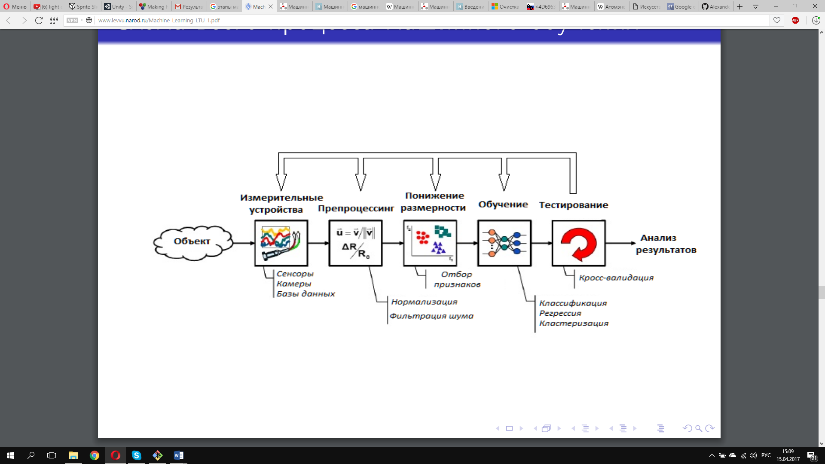

Рисунок 1.1 Схема процесса машинного обучения.

Этапы решения задач машинного обучения:

* Анализ поставленной задачи и предоставленных данных.
* Предобработка данных и изобретение признаков.
* Построение модели.
* Сведение обучения к оптимизации.
* Решение проблем оптимизации и переобучения.
* Оценивание качества.
* Внедрение и эксплуатация.

## **1.3 Типология задач обучения по прецедентам**

Основные стандартные типы задач:

* *Обучение с учителем* — наиболее распространённый случай. Каждый прецедент представляет собой пару «объект, ответ». Требуется найти функциональную зависимость ответов от описаний объектов и построить алгоритм, принимающий на входе описание объекта и выдающий на выходе ответ.
  + Задача классификации.
  + Задача регрессии
  + Задача прогнозирования
* *Обучение без учителя*. В этом случае отклики системы не известны, и приходится искать зависимости между объектами.
  + Задача кластеризации.
  + Задача фильтрации выбросов.
  + Задача сокращения размерности.
  + Задача заполнения пропущенных значений.
* *Частичное обучение или комбинированное обучение*. Отклики системы известны только на часть обучающей выборки.
* *Трансдуктивное обучение.* На базе конечной обучающей выборки, сделать предсказания относительно другой – тестовой выборки. Без выявления общей закономерности.
* *Обучение с подкреплением.* Роль прецедентов играют пары «ситуация, принятое решение», ответами являются значения функционала качества, характеризующие правильность принятого решения.
  + Формирование инвестиционных стратегий
  + Самообучение роботов
* *Активное обучение* отличается тем что обучаемый имеет возможность самостоятельно назначать следующий прецедент, который станет известен.
* *Метаобучение* отличается тем, что прецедентами являются ранее решённые задачи обучения. Требуется определить, какие из используемых в них эвристик работают более эффективно.

# **2. Предобработка (preprocessing) данных в задачах компьютерного зрения**